NAMA : SUTOKO – 19
KELAS : SIB – 2F
PERTEMUAN : 4
PEMROGRAMAN MOBILE
- Buat program Dart sederhana yang menggunakan kombinasi percabangan dan perulangan untuk menyelesaikan masalah. Contoh: program untuk menghitung faktorial, cek bilangan prima, atau game tebak angka;
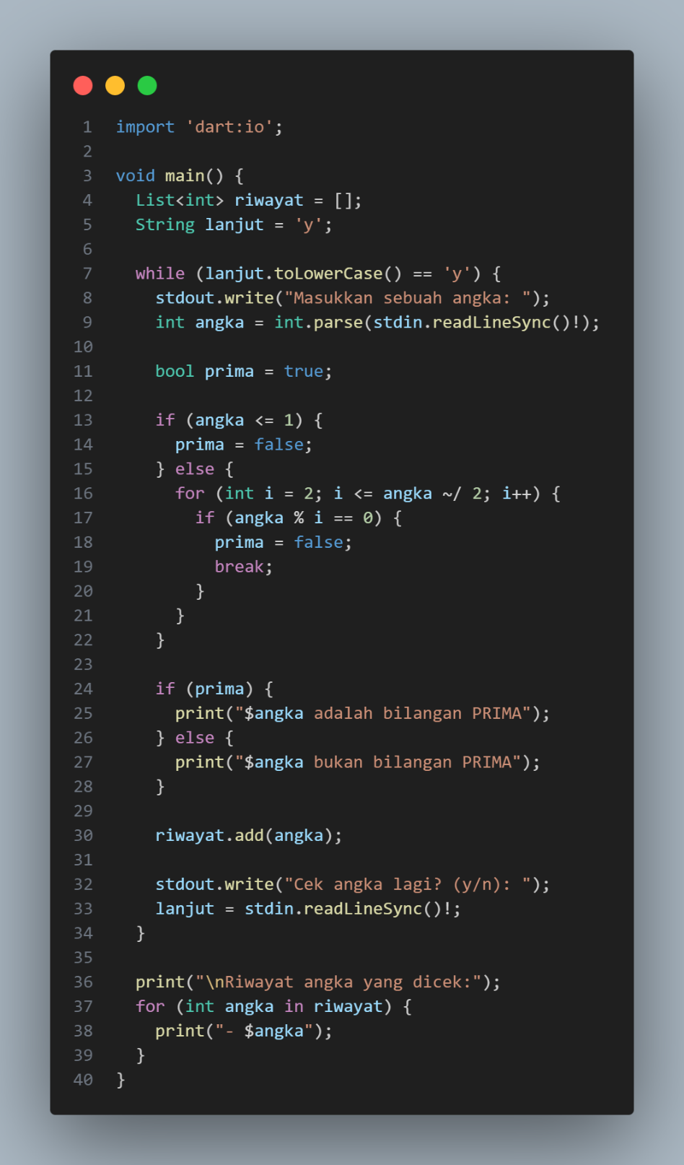 | 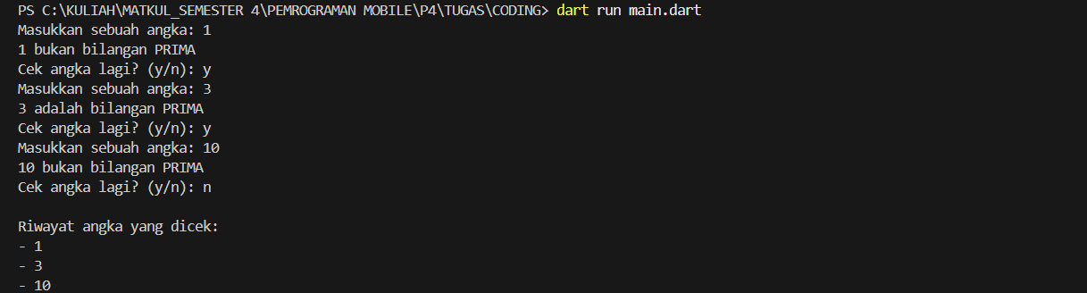

- Buat repository GitHub untuk program tersebut dengan minimal 3 branch dan 5 commit yang menunjukkan perkembangan fitur.
- Buat repository
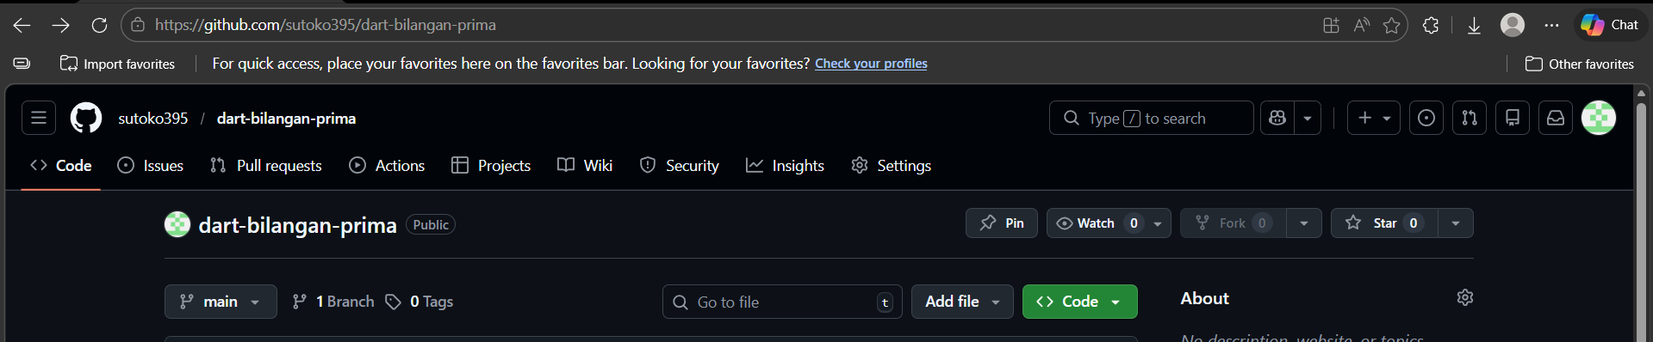
- 3 Branch dan 5 commit
- Branch pertama
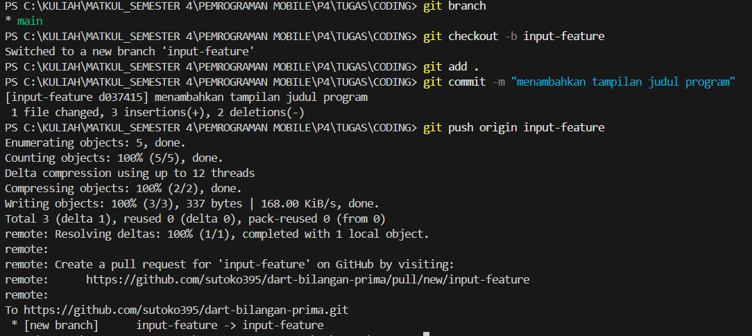
- Branch kedua
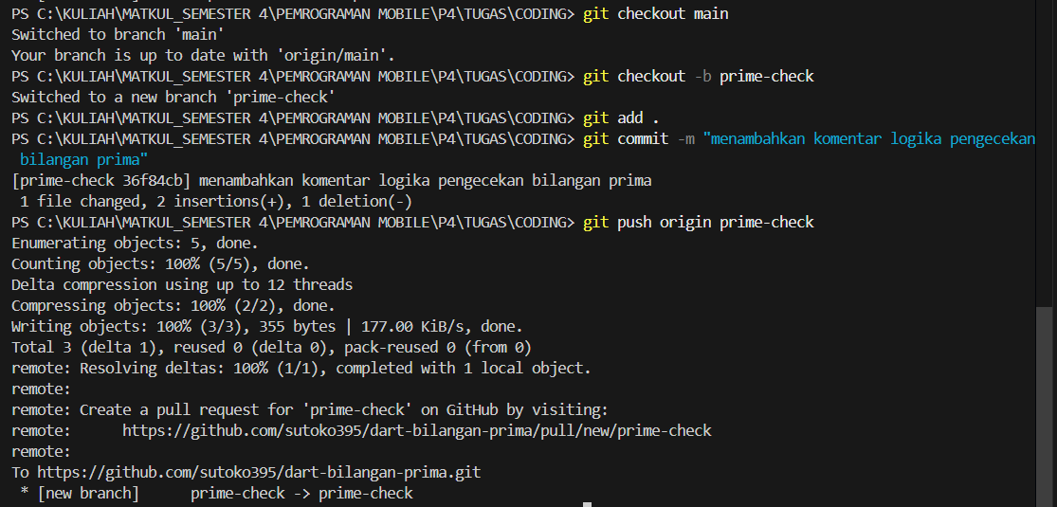
- Branch ketiga
